PHÁT TRIỂN HỆ THỐNG CẢNH BÁO THỜI GIAN
THỰC DỰA TRÊN AI CHO CAMERA GIÁM SÁT
Hanh Nguyen^{a*}, Nguyen Nguyenª, Tuan Nguyenª
ª Khoa Công nghệ Thông tin, Trường Đại học Ngoại ngữ – Tin học Thành phố Hồ Chí Minh
* Tác giả liên hệ: Email: hanhntm@huflit.edu.vn | Điện thoại: 0977314645
Tóm tắt
Giám sát video quy mô nhỏ cần vượt ra ngoài ghi hình kích hoạt theo chuyển động để theo dõi, nhận biết danh tính và phân tích hành vi trên phần cứng phổ thông. Bài báo trình bày SCT Camera, kiến trúc sáu giai đoạn kết hợp YOLOv11, ByteTrack có tái liên kết vết mất và bù chuyển động camera, InsightFace, các luật hành vi hình học và bộ trích đặc trưng rủi ro. Audit theo code xác định chính xác véc-tơ 22 chiều; tuy nhiên chưa có nhãn Risk hợp lệ và mô hình đã huấn luyện nên bài báo không báo cáo chỉ số Risk. Pilot hành vi một người tham gia gồm 20 clip, chia 10 clip phát triển và 10 clip test đóng băng, với tổng thời lượng xử lý 1.344,240 giây. Trên tập test, lảng vảng và hành vi đáng ngờ được phát hiện đúng mà không báo giả; xâm nhập và cắt đường phát hiện được sự kiện mục tiêu nhưng còn sự kiện trùng/báo giả; trộm cắp bỏ sót clip dương và cảnh báo sai trên clip âm. Kết quả này chỉ là pilot một người, không chứng minh khả năng khái quát theo người tham gia.
Từ khóa: ByteTrack; Giám sát biên; Nhận dạng hành vi; Theo dõi đa đối tượng.
- GIỚI THIỆU
- Bối cảnh và động lực
Giám sát video gia đình và doanh nghiệp nhỏ thường dựa vào theo dõi thủ công hoặc ghi hình kích hoạt theo chuyển động. Cách thứ nhất tốn kém, dễ sai sót trong ca dài; cách thứ hai tạo nhiều cảnh báo ít giá trị từ cây lay, đèn xe hay vật nuôi. Phát hiện thời gian thực và theo dõi đa đối tượng cho phép xác định đối tượng, vị trí, thời gian xuất hiện và mức đáng ngờ của hành vi thay vì chỉ phát hiện chuyển động.
Triển khai trên phần cứng biên đòi hỏi: (i) phát hiện/theo dõi ổn định mà không nghẽn hiển thị; (ii) duy trì danh tính qua che khuất ngắn; (iii) cấu hình hành vi như xâm nhập, lảng vảng hay tiếp cận tài sản theo từng camera; và (iv) giảm báo giả nhưng giữ tính giải thích. SCT Camera tích hợp cả bốn yêu cầu.
- Đóng góp
Bài báo trình bày các đóng góp sau:
(1) Kiến trúc sáu giai đoạn Thu nhận, Thị giác AI, Danh tính, Phân tích, Học/Cổng rủi ro và Web/Cảnh báo, tách hiển thị khỏi nhịp suy luận. frame_skip và ai_max_fps cấu hình tốc độ AI trên luồng riêng cho từng camera.
(2) Lớp bọc ByteTrack của Ultralytics [2, 11] bổ sung bộ nhớ tái liên kết vết mất ngắn hạn theo vị trí/kích thước để khôi phục ID, cùng CMC tùy chọn dùng luồng quang thưa và dự phòng về phép biến đổi đơn vị khi theo dõi đặc trưng lỗi.
(3) Bộ máy hành vi được đối chiếu trực tiếp với code đóng băng. Trong phiên bản này, xâm nhập là cắt đường theo hướng IN; bộ đếm nội bộ theo dõi cả IN/OUT, còn runner thực nghiệm chỉ instrument sự kiện line_crossing mà không thay đổi cảnh báo production.
(4) Audit véc-tơ rủi ro 22 chiều theo đúng thứ tự và phép tính trong code. Pipeline hồi quy logistic được giữ như một cơ chế dự kiến; do chưa có nhãn Risk và model artifact hợp lệ, gate_alerts được tắt và không có tuyên bố định lượng về Risk.
(5) Đánh giá pilot tái lập trên 20 clip của một người tham gia, tách 10 clip phát triển và 10 clip test đóng băng theo repetition/session, công bố cả phát hiện đúng, bỏ sót, báo giả và sự kiện trùng thay vì chỉ báo cáo ca thành công.
- CÔNG TRÌNH LIÊN QUAN
- Theo dõi đa đối tượng
Ma và cộng sự [1] đề xuất ngưỡng thích nghi cho cách ByteTrack chia phát hiện tin cậy cao/thấp. ByteTrack [2] giữ các hộp điểm thấp để phục hồi dương tính thật bị che khuất bằng lượt liên kết thứ hai sau các hộp điểm cao. SORT [3] và DeepSORT [4] dùng bộ lọc Kalman [5] và thuật toán Hungary [6], trong đó DeepSORT thêm véc-tơ nhúng ngoại hình. SCT Camera dùng liên kết BYTE qua Ultralytics và bộ nhớ tái liên kết vết mất để giảm phân mảnh danh tính.
- Bộ phát hiện đối tượng thời gian thực
RT-DETR [7] dùng bộ mã hóa lai và chọn truy vấn bất định tối thiểu để loại NMS; DEIM [8] tăng tốc hội tụ bằng ghép một-một dày và hàm mất mát có xét khả năng ghép. SCT Camera dùng YOLO11 [9] nhờ ngưỡng theo lớp, biến thể tư thế và khả năng xuất ONNX/TensorRT, nhưng giao diện vẫn hỗ trợ RT-DETR/DEIM. Dòng YOLO bắt đầu từ bộ phát hiện một lần [10]; YOLOX [11] dùng đầu không neo và tách nhánh phân loại/hồi quy.
- Bộ phát hiện theo vùng để đối chiếu
Faster R-CNN vẫn là đường cơ sở độ chính xác hữu ích. Divya Deepak và Krishna Bhat [12] cho thấy tối ưu backbone, bộ giải, tốc độ học và ngưỡng phát hiện có thể tăng khoảng 10 điểm phần trăm trung bình chính xác-thu hồi trong phát hiện phương tiện. Vì siêu tham số và toàn bộ quy trình ảnh hưởng lớn đến triển khai, SCT Camera dùng ngưỡng tin cậy theo lớp và bộ lọc hình dạng hộp riêng cho người.
- Phân giải danh tính dựa trên khuôn mặt
InsightFace dùng véc-tơ nhúng ArcFace [13] trên backbone mạng dư [14] để so khớp cosin, phân biệt người đã biết với người lạ bằng ba trạng thái pending, known và stranger, tránh cảnh báo quá sớm.
- Phát hiện hành vi và bất thường dựa trên học máy
SCT Camera kết hợp luật theo camera ở Mục 3.5 với bộ trích véc-tơ 22 chiều dự kiến dùng cho hồi quy logistic [15]. Cách tiếp cận ưu tiên tính minh bạch và chi phí thấp; trái lại, Sultani và cộng sự [16] học xếp hạng các đoạn CCTV bình thường/bất thường. Trong nghiên cứu này, pipeline Risk chỉ được audit ở mức mã nguồn vì chưa có nhãn/model hợp lệ, nên không được xem là mô hình đã huấn luyện hay đã xác thực.
- KIẾN TRÚC HỆ THỐNG
Hình 1 tóm tắt sáu giai đoạn trên luồng riêng của từng camera và hàng đợi sự kiện bất đồng bộ: Thu nhận đọc khung BGR; Thị giác AI phát hiện/theo dõi; Danh tính phân giải nhãn; Phân tích áp dụng luật; Học/Risk trích véc-tơ và chỉ chấm điểm khi có model hợp lệ; Web/Cảnh báo phát luồng và phân phối thông báo. Trong pilot đóng băng, gate_alerts=false nên kết quả hành vi phản ánh trực tiếp các luật runtime.
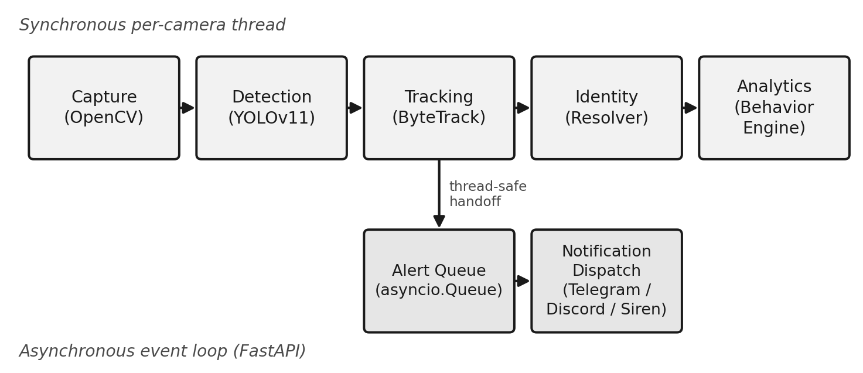
- Luồng xử lý đồng bộ theo camera chuyển dữ liệu sang vòng lặp cảnh báo và phát luồng bất đồng bộ.
- Thu nhận và phát hiện
Mỗi camera chạy trên một luồng riêng, đọc và tùy chọn xoay khung bằng OpenCV rồi dùng chung bộ phát hiện YOLOv11 (mặc định yolo11n.pt) qua khóa suy luận tái nhập. Ngưỡng tin cậy được cấu hình theo lớp. Các hộp người có tỷ lệ khung hoặc diện tích ngoài giới hạn bị loại để giảm nhầm rèm hay khung cửa thành người.
- Theo dõi
Lớp bọc ByteTrack bổ sung ba cơ chế. Bộ nhớ vết mất giữ tâm, tỷ lệ hộp và lớp trong một cửa sổ ngắn để gắn phát hiện phù hợp về không gian/kích thước vào ID cũ. Bù chuyển động camera tùy chọn dùng luồng quang thưa [17]; nếu theo dõi đặc trưng lỗi, lớp bọc GMC quay về phép biến đổi đơn vị. Cuối cùng, loại bỏ trùng lặp sau liên kết loại các hộp cùng lớp khi độ giao trên hợp (IoU)
$IoU(A, B) = \frac{|A ∩ B|}{|A ∪ B|}$ (1)
vượt quá ngưỡng IoU có thể cấu hình, hoặc khi tỷ lệ bao chứa của chúng
$CR\left(A,B\right)=\frac{\left|A∩B\right|}{\min\left(\left|A\right|,\left|B\right|\right)}$ (2)
vượt quá một ngưỡng bao chứa riêng. Tiêu chí thứ hai đặc biệt hữu ích khi một hộp phát hiện gần như bao trọn hộp còn lại trong điều kiện nhòe chuyển động.
- Phân giải danh tính
Véc-tơ nhúng InsightFace u của mỗi vết người được so sánh bằng độ tương tự cosin với một tập véc-tơ tham chiếu v thu thập từ các ảnh đã gán nhãn:
$sim(u, v) = \frac{u · v}{‖u‖ ‖v‖}$ (3)
Vết được gán known_person khi độ tương tự tốt nhất vượt ngưỡng cấu hình, thường 0,35-0,45 tùy ánh sáng; được gán stranger sau nhiều lần thử không khớp qua các góc xoay, và nếu chưa đủ bằng chứng thì giữ pending_person. Bộ nhớ không gian ngắn hạn cho phép vết mới kế thừa danh tính đã xác nhận gần đó, giảm nhấp nháy nhãn khi ByteTrack gán lại ID.
- Ước lượng tư thế
YOLOv11-Pose chỉ chạy khi có người gần vùng tài sản đã bật chấm điểm trộm cắp vì suy luận tư thế gần gấp đôi độ trễ AI. Mười bảy điểm mốc COCO được ghép với vết bằng IoU để suy ra pose_push_contact khi cổ tay ở gần hộp phương tiện; đây là một tín hiệu của luật ở Mục 3.5.
- Phân tích hành vi
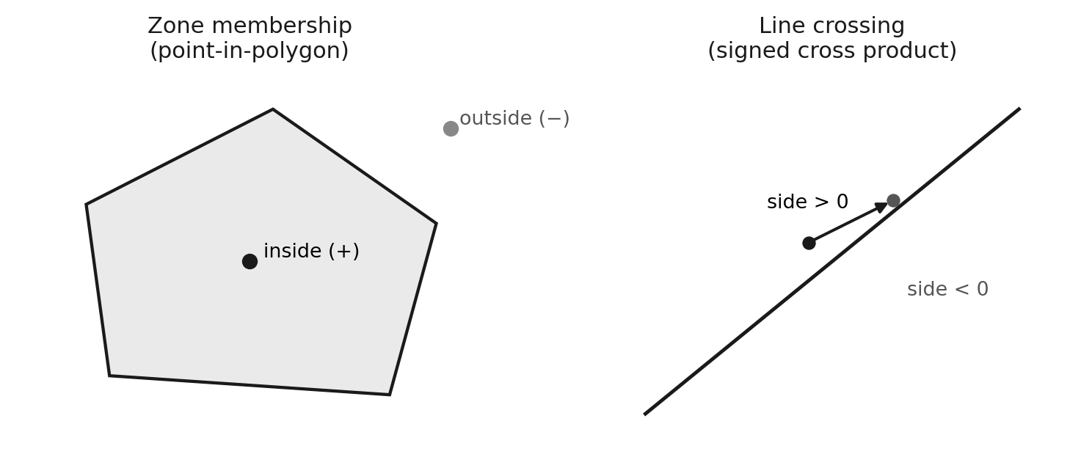
- Hai nguyên thủy hình học: điểm trong vùng đa giác (trái) và cắt đường bằng tích có hướng (phải).
Vùng được kiểm tra bằng hàm điểm thuộc đa giác của OpenCV (Hình 2, trái). Đường đếm dùng dấu tích có hướng giữa hai tâm liên tiếp p1, p2 và hai đầu mút l1, l2 để phát hiện cắt đường cùng hướng di chuyển (Hình 2, phải):
$side(p) = (x_{l2} - x_{l1})(y_{p} - y_{l1}) - (y_{l2} - y_{l1})(x_{p} - x_{l1})$ (4)
Semantics đóng băng được tóm tắt ở Bảng 1. Điểm quan trọng của audit phiên bản là _analyze_zones vẫn tồn tại nhưng analyze() không gọi hàm này; vì vậy không mô tả intrusion production như xâm nhập polygon. Runtime chỉ emit intrusion khi cắt đường IN. Bộ đếm line nội bộ nhận cả IN/OUT nhưng không emit line_crossing riêng; runner thực nghiệm chỉ ghi lại trạng thái bộ đếm để đánh giá line_crossing độc lập, không đổi kiến trúc hay threshold production.
- Semantics và ngưỡng của năm hành vi trong phiên bản đóng băng.
Hành vi | Bằng chứng/không gian/thời gian | Trigger đóng băng | Cooldown/Dedup
Intrusion | Người đã xác nhận; ≥2 tâm liên tiếp; đoạn tâm cắt line hoặc line mới chạm bbox; chỉ IN đủ điều kiện alert. | direction=IN → emit intrusion; không dùng polygon _analyze_zones. | State side/touch theo camera-line-track; xóa khi track biến mất; không cooldown thời gian.
Loitering | Tâm người trong polygon; dwell mặc định 20 s; grace 3 s; policy vùng/danh tính có thể override. | duration ≥ effective threshold → loitering/tier alert. | Một alert mỗi tier/session; purge theo grace/session_gap.
Suspicious behavior | Confirmed stranger trong stranger_watch; ≥5 điểm; stationary ≤0,04 đường chéo hoặc path ≥0,18 và net ≤0,08; dwell 180 s. | Đồng thời thỏa danh tính, hình học đáng ngờ và threshold thời gian. | Một alert mỗi tier/session; purge theo grace/session_gap.
Theft | Stranger + vehicle trong asset_watch; khoảng cách ≤0,125 đường chéo; near ≥10 s; wrist conf ≥0,25 và cách bbox xe ≤0,055 tạo pose cue. | Score ≥2/5; near bắt buộc và có ≥1 cue vehicle_started_moving/moving_same_direction/pose_push_contact; move ≥0,025, cosine ≥0,65. | Một alert mỗi (camera, zone, vehicle class) đến khi reset; pair stale mặc định 30 s.
Line crossing | Người đã xác nhận; ≥2 tâm; cắt line hoặc mới chạm bbox; mapping forward/reverse tạo IN/OUT. | IN/OUT đều tăng counter; production không emit line_crossing riêng; runner chỉ instrument counter. | State side/touch theo track; xóa khi track biến mất.
- Đặc trưng hành vi và cổng rủi ro
Audit theo code cho thấy thứ tự véc-tơ x đúng như Bảng 2. Các đặc trưng 1–14 và 18–22 được tạo trong analytics.behavior_learning.extract_behavior_features; đặc trưng chuyển động 10–12 dùng _motion_metrics; ba cue 15–17 đến từ analytics.theft_behavior.SuspiciousTheftDetector. Khoảng cách được chuẩn hóa theo đường chéo khung, diện tích theo diện tích khung; khi huấn luyện, toàn bộ 22 chiều được z-score bằng mean/std của tập train.
- Véc-tơ 22 đặc trưng theo đúng thứ tự và phép tính trong code runtime.
ID | Feature / calculation | ID | Feature / calculation
1 | duration — float(alert.duration), giây | 12 | displacement_ratio — max distance(first, point) / frame diagonal
2 | threshold_seconds — float(rule threshold), giây | 13 | speed_ratio — path_length_ratio / max(history_length−1, 1)
3 | duration_ratio — duration / max(threshold_seconds, 1) | 14 | has_vehicle_signal — OR của ba cue 15–17, {0,1}
4 | near_seconds — thời gian người gần tài sản, giây | 15 | vehicle_started_moving — cue dịch chuyển xe, {0,1}
5 | score — số cue luật; theft hiện tại 0…5 | 16 | moving_same_direction — cue chuyển động tương quan, {0,1}
6 | score_ratio — score / max(score_threshold, 1) | 17 | pose_push_contact — cue tiếp xúc tư thế, {0,1}
7 | pacing_passes — số lần đổi phía khi đi qua lại | 18 | object_count — len(objects) trong khung hiện tại
8 | object_confidence — confidence; fallback identity_score | 19 | zone_configured — bool(camera_config.zones), {0,1}
9 | bbox_area_ratio — bbox area / frame area | 20 | is_person — class_name == person, {0,1}
10 | path_length_ratio — tổng bước Euclid / frame diagonal | 21 | is_vehicle — class_name ∈ VEHICLE_CLASSES, {0,1}
11 | net_distance_ratio — distance(first,last) / frame diagonal | 22 | is_asset — class_name ∈ ASSET_CLASSES, {0,1}
Code hỗ trợ ghép JSONL với nhãn CSV và huấn luyện hồi quy logistic, nhưng artifact đóng băng không có nhãn Risk hợp lệ và không có model .npz. min_risk_score=0,65 là ngưỡng cấu hình tĩnh, không phải ngưỡng tối ưu trên validation; gate_alerts=false. Vì vậy bài báo không báo cáo Risk Accuracy, Precision, Recall, F1, ROC-AUC, confusion matrix hay ROC curve. Các số liệu ở Mục 4.5 thuộc luật hành vi, không phải mô hình Risk.
- Phân phối cảnh báo và giao diện Web
Luồng camera đẩy cảnh báo thread-safe vào asyncio.Queue giới hạn 1.000 phần tử. AlertManager bất đồng bộ áp dụng cooldown/dedup theo camera, loại, vùng/đường/vết rồi gửi Telegram, Discord và/hoặc còi cục bộ (Hình 3). FastAPI cung cấp MJPEG, REST CRUD camera/vùng/đường/cài đặt và canvas cấu hình trên luồng video.
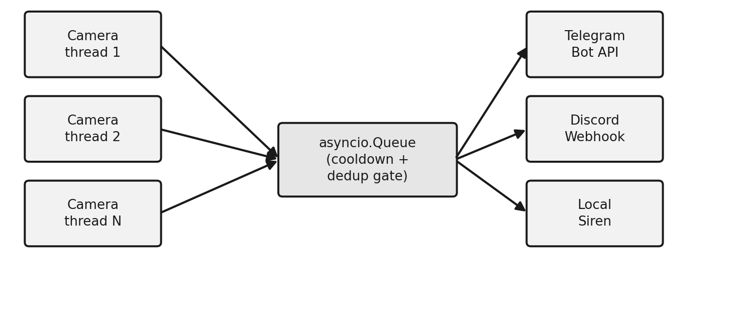
- AlertManager hướng sự kiện qua asyncio.Queue và áp dụng thời gian chờ trước khi gửi đa kênh.
- THỰC NGHIỆM
- Môi trường và thiết lập thí nghiệm
Phép đo thông lượng đã có chạy trên Windows 10, CPU 16 luồng, RAM 15,6 GB, NVIDIA GeForce RTX 3050 Laptop 4 GB và Python 3.10.11; yolo11n.pt/yolo11n-pose.pt dùng đầu vào 640 px trên CUDA. Pilot hành vi dùng camera cố định, video khoảng 25 FPS, hai điều kiện daylight/low-light và hai góc frontal-oblique/side-oblique; ROI/line và threshold được giữ đúng theo phiên bản đóng băng.
Tập pilot phiên bản priority-pilot-v2-single-participant-2026-08-18 gồm 20 clip của duy nhất P01: mỗi hành vi intrusion, loitering, suspicious_behavior, theft và line_crossing có hai repetition, mỗi repetition gồm một clip dương và một clip âm. Repetition r1 tạo tập development 10 clip (666,296 giây); r2 tạo tập test đóng băng 10 clip (677,944 giây); tổng thời lượng xử lý là 1.344,240 giây. Hai tập được tách theo clip/session-group nhưng không participant-disjoint; hash SHA-256 video và cấu hình được lưu trước đánh giá.
- Thông lượng và độ trễ
- Thông lượng toàn tuyến và độ trễ giai đoạn AI.
Số camera | Số khung | Tổng FPS | AI p50 | AI p99
1 | 623 | 20.76 | 40.17 ms | 64.83 ms
2 | 736 | 24.47 | 73.23 ms | 104.45 ms
Bảng 4 cho thấy ở một camera, phát hiện/theo dõi và tư thế cùng chi phối chi phí với khoảng 19-20 ms tại p50; danh tính và hành vi cộng lại dưới 1,2 ms. Vì vậy, phân tích hình học gần như không thêm chi phí so với các giai đoạn mạng nơ-ron.
- Độ trễ theo giai đoạn với một camera.
Giai đoạn | p50 | p95 | p99
Phát hiện/Theo dõi | 19.97 ms | 27.21 ms | 34.81 ms
Tư thế | 18.79 ms | 25.91 ms | 32.17 ms
Danh tính | 0.12 ms | 0.17 ms | 0.22 ms
Hành vi | 1.15 ms | 1.70 ms | 2.45 ms
Độ trễ danh tính trong Bảng 4 phản ánh quản lý trạng thái, không phải phép đo đầy đủ của InsightFace, vì nguồn video cục bộ gán nhãn người mà không gọi toàn bộ đường so khớp khuôn mặt. Nếu thông lượng phân giải danh tính trở thành tiêu chí nghiệm thu, cần đo riêng trên dữ liệu khuôn mặt có sự đồng thuận.
- Độ ổn định khi chạy dài
RSS đạt cực đại 1.939,70 MB với một camera và 2.097,41 MB với hai camera (Hình 4d), tăng 157,71 MB (8,1%). Mức tăng phù hợp với nạp mô hình trễ và lưu đệm, không phải nhân đôi tuyến tính; RSS không tăng tiếp trong cửa sổ đo.
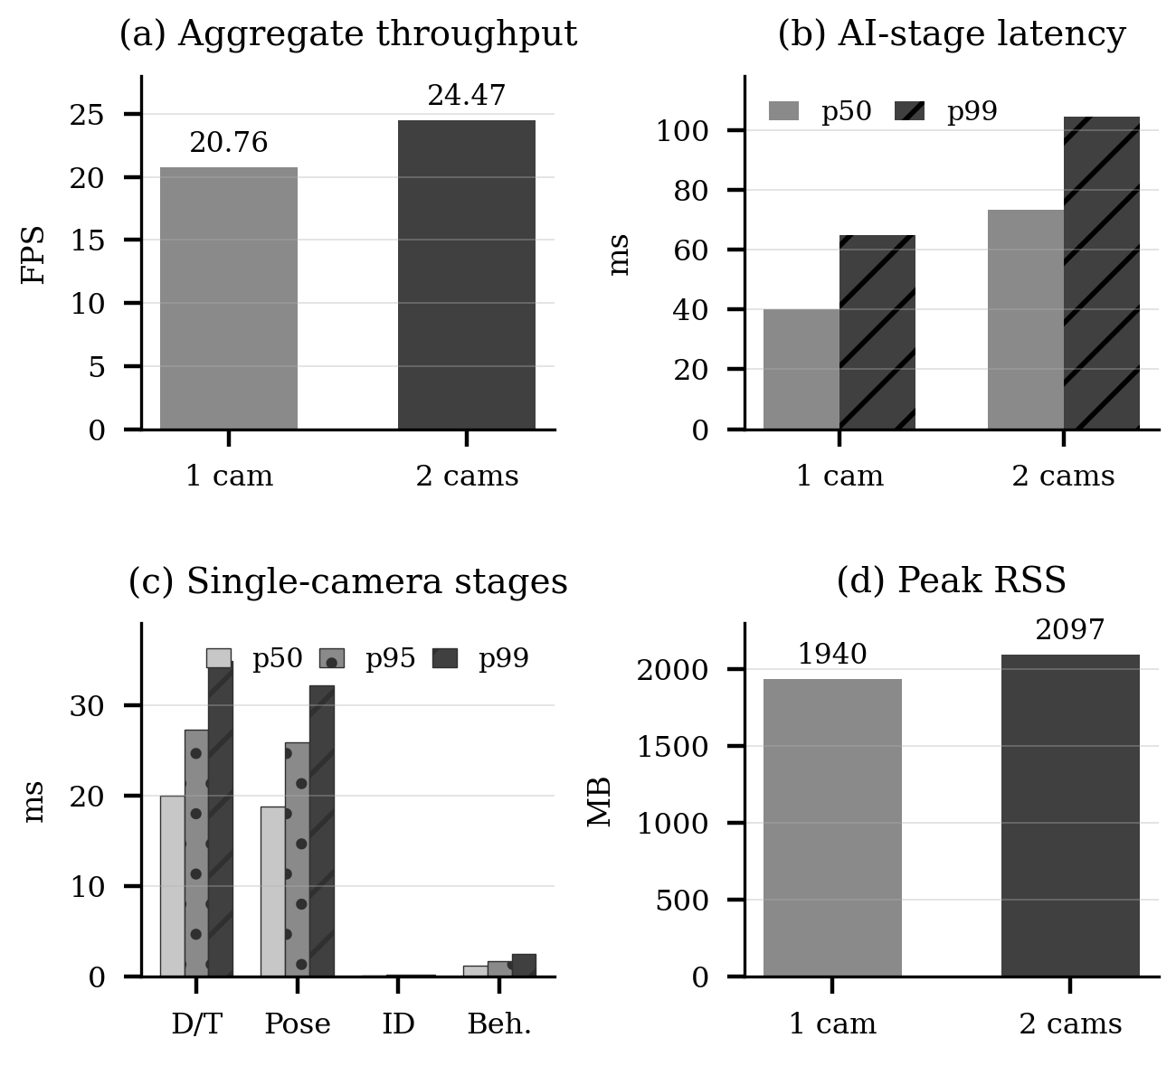
- Tổng hợp (a) thông lượng, (b) độ trễ AI p50/p99, (c) độ trễ từng giai đoạn p50/p95/p99 với một camera và (d) bộ nhớ cư trú cực đại.
Hình 4 cho thấy từ một lên hai camera, tổng thông lượng tăng 17,9%, còn độ trễ AI p50/p99 tăng 82,3%/61,1%. Phát hiện/theo dõi và tư thế chi phối; danh tính và hành vi vẫn dưới 1,2 ms tại p50.
- Kết quả kiểm thử hồi quy
Đánh giá hồi quy lịch sử trong benchmark cũ thực thi 135 ca trong 22,29 giây: 130 ca đạt và năm ca chưa đạt, đều thuộc phân giải danh tính. Đây không phải kết quả của suite hiện tại. Trên code dùng cho lần sửa bài ngày 19/08/2026, toàn bộ suite hiện tại đạt 206/206 ca, 0 thất bại, trong 8,16 giây; còn ba cảnh báo deprecation của Starlette.
- Pilot hành vi trên tập test đóng băng
Ground truth được gán từ bằng chứng hình ảnh trước khi diễn giải metric. Mỗi hành vi trên tập test có một sự kiện dương và một clip âm. Một TP phải khớp cửa sổ ground truth; FP là mọi sự kiện emit không khớp, kể cả sự kiện trùng trên clip dương; FAR là tỷ lệ clip âm có ít nhất một cảnh báo sai; latency tính từ thời điểm eligible đến TP đầu tiên. Không retune ROI, line, threshold hay ground truth sau khi xem test.
Hình 5 tách số sự kiện TP/FP/FN khỏi trạng thái báo giả của clip âm, tránh trộn đơn vị event-level với clip-level. Bảng 5 báo cáo kết quả cho từng hành vi; không tính điểm tổng hợp vì mỗi hành vi chỉ có một sự kiện dương và một clip âm trong test.
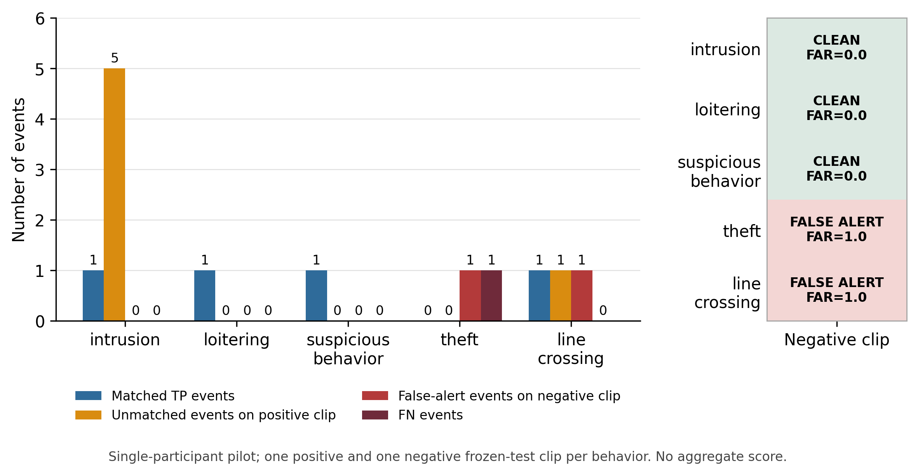
- Pilot behavior evaluation outcomes on the frozen test split.
Loitering và suspicious_behavior đều đạt TP=1, FP=0, FN=0 trên test. Intrusion bắt đúng lần cắt IN và clip OUT âm sạch, nhưng phát thêm năm sự kiện IN trùng trên chính clip dương. Theft bỏ sót clip dương và phát một cảnh báo sai trên clip âm. Line_crossing bắt đúng sự kiện OUT nhưng có một sự kiện không khớp sớm trên clip dương và một cảnh báo OUT sai trên clip âm.
Giá trị DR/FAR và Precision/Recall/F1 trong bảng lần lượt dùng đơn vị sự kiện/clip âm như định nghĩa ở trên; N/A nghĩa là không có TP để tính latency.
- Kết quả từng hành vi trên tập test đóng băng (mỗi hành vi: một clip dương, một clip âm).
Hành vi | TP/FP/TN/FN | DR/FAR | Precision/Recall/F1 | Latency median (s)
Intrusion | 1/5/1/0 | 1,000/0,000 | 0,166667/1,000/0,285714 | 0,457
Loitering | 1/0/1/0 | 1,000/0,000 | 1,000/1,000/1,000 | 0,725
Suspicious behavior | 1/0/1/0 | 1,000/0,000 | 1,000/1,000/1,000 | 0,186
Theft | 0/1/0/1 | 0,000/1,000 | 0,000/0,000/0,000 | N/A
Line crossing | 1/2/0/0 | 1,000/1,000 | 0,333333/1,000/0,500000 | 4,084
Không báo cáo điểm tổng hợp cho pilot; các giá trị phải được đọc theo từng hành vi và cùng kết quả âm trong Hình 5.
- THẢO LUẬN VÀ HẠN CHẾ
Kết quả âm chỉ ra lỗi cần ưu tiên. Với intrusion, TP xuất hiện sau 0,457 giây nhưng năm event dư làm precision sự kiện còn 0,166667, cho thấy cơ chế loại bỏ sự kiện trùng lặp theo track ID chưa ổn định. Loitering phát sau ngưỡng dwell đóng băng 20 giây (latency 0,725 giây) và suspicious_behavior phát sau dwell 180 giây (0,186 giây), cả hai đều sạch trên clip âm. Theft không phát ở clip dương nhưng báo sai lúc 20,034 giây trên clip âm; evidence ghi near_seconds=10,0, pose_push_contact=1,0 và vehicle_started_moving=0,0, gợi ý cue tiếp xúc tư thế sai thay vì dịch chuyển xe.
Line_crossing có TP tại 12,084 giây (latency 4,084 giây), một event không khớp tại 7,226 giây trên clip dương và một false OUT tại 10,278 giây trên clip âm. Đây là pilot deadline-safe với một người duy nhất: r1/r2 chỉ tách theo repetition/session, không tách theo người, nên không chứng minh participant-level generalization hay hiệu năng toàn hệ thống. Ngoài ra, do chưa có Risk labels/model hợp lệ, mọi chỉ số định lượng của Risk vẫn được để trống thay vì suy diễn từ metric hành vi.
- KẾT LUẬN
Bài báo trình bày SCT Camera và cập nhật đánh giá theo phiên bản hành vi đóng băng. Pilot một người gồm 20 clip (10 development, 10 test; 1.344,240 giây) cho thấy loitering và suspicious_behavior thành công trên test, trong khi intrusion còn sự kiện trùng, theft bỏ sót dương và báo sai âm, còn line_crossing có sự kiện sai/trùng. Véc-tơ Risk 22 chiều đã được audit đúng theo code, nhưng chưa có nhãn/model hợp lệ nên không báo cáo metric Risk. Các kết quả pilot này không xác lập khả năng khái quát theo người; bước tiếp theo là bổ sung người tham gia, khóa participant-disjoint split và sửa các lỗi hành vi đã quan sát trước khi thực hiện validation quy mô lớn.

THÔNG TIN TÀI TRỢ
Nghiên cứu này được tài trợ bởi Trường Đại học Ngoại ngữ – Tin học Thành phố Hồ Chí Minh theo mã đề tài HSV202 07.

TÀI LIỆU THAM KHẢO
- Linh Van Ma, Muhammad Ishfaq Hussain, JongHyun Park, Jeongbae Kim, và Moongu Jeon, “Adaptive Confidence Threshold for ByteTrack in Multi-Object Tracking,” arXiv:2312.01650, 2023.
- Yifu Zhang, Peize Sun, Yi Jiang, Dongdong Yu, Fucheng Weng, Zehuan Yuan, Ping Luo, Wenyu Liu, và Xinggang Wang, “ByteTrack: Multi-Object Tracking by Associating Every Detection Box,” trong European Conference on Computer Vision (ECCV), Springer, tr. 1–21, 2022.
- Alex Bewley, Zongyuan Ge, Lionel Ott, Fabio Ramos, và Ben Upcroft, “Simple Online and Realtime Tracking,” trong IEEE International Conference on Image Processing (ICIP), tr. 3464–3468, 2016.
- Nicolai Wojke, Alex Bewley, và Dietrich Paulus, “Simple Online and Realtime Tracking with a Deep Association Metric,” trong IEEE International Conference on Image Processing (ICIP), tr. 3645–3649, 2017.
- Rudolph E. Kalman, “A New Approach to Linear Filtering and Prediction Problems,” Journal of Basic Engineering, quyển 82, số 1, tr. 35–45, 1960.
- Harold W. Kuhn, “The Hungarian Method for the Assignment Problem,” Naval Research Logistics Quarterly, quyển 2, số 1–2, tr. 83–97, 1955.
- Yian Zhao, Wenyu Lv, Shangliang Xu, Jinman Wei, Guanzhong Wang, Qingqing Dang, Yi Liu, và Jie Chen, “DETRs Beat YOLOs on Real-Time Object Detection,” trong IEEE/CVF Conference on Computer Vision and Pattern Recognition (CVPR), 2024.
- Shihua Huang, Zhichao Lu, Xiaodong Cun, Yongjun Yu, Xiao Zhou, và Xi Shen, “DEIM: DETR with Improved Matching for Fast Convergence,” arXiv:2412.04234, 2025.
- Glenn Jocher, “Ultralytics YOLO11,” https://docs.ultralytics.com/models/yolo11/, truy cập năm 2026, 2024.
- Joseph Redmon, Santosh Divvala, Ross Girshick, và Ali Farhadi, “You Only Look Once: Unified, Real-Time Object Detection,” trong IEEE Conference on Computer Vision and Pattern Recognition (CVPR), tr. 779–788, 2016.
- Zheng Ge, Songtao Liu, Feng Wang, Zeming Li, và Jian Sun, “YOLOX: Exceeding YOLO Series in 2021,” arXiv:2107.08430, 2021.
- G. Divya Deepak và Subraya Krishna Bhat, “Optimization of deep learning-based Faster R-CNN network for vehicle detection,” Scientific Reports, quyển 15, 38937, 2025.
- Jiankang Deng, Jia Guo, Niannan Xue, và Stefanos Zafeiriou, “ArcFace: Additive Angular Margin Loss for Deep Face Recognition,” trong IEEE/CVF Conference on Computer Vision and Pattern Recognition (CVPR), 2019.
- Kaiming He, Xiangyu Zhang, Shaoqing Ren, và Jian Sun, “Deep Residual Learning for Image Recognition,” trong IEEE Conference on Computer Vision and Pattern Recognition (CVPR), tr. 770–778, 2016.
- David W. Hosmer Jr., Stanley Lemeshow, và Rodney X. Sturdivant, “Applied Logistic Regression” (ấn bản thứ 3), John Wiley & Sons, 2013.
- Waqas Sultani, Chen Chen, và Mubarak Shah, “Real-World Anomaly Detection in Surveillance Videos,” trong IEEE/CVF Conference on Computer Vision and Pattern Recognition (CVPR), tr. 6479–6488, 2018.
- Bruce D. Lucas và Takeo Kanade, “An Iterative Image Registration Technique with an Application to Stereo Vision,” trong Proceedings of the 7th International Joint Conference on Artificial Intelligence (IJCAI), tr. 674–679, 1981.
- Anton Milan, Laura Leal-Taixé, Ian Reid, Stefan Roth, và Konrad Schindler, “MOT16: A Benchmark for Multi-Object Tracking,” arXiv:1603.00831, 2016.

